KB KIC Global DM Mandate KB Q-Mind 운용 모델 설명 자료
2026년 8월 26일

- 펀 드 : KIC 글로벌DM 주식형 펀드
- 운 용 역 : 인덱스퀀트운용본부 문인규 수석 / 글로벌멀티에셋본부 김병걸 실장
- 벤치마크 : MSCI World Index (M1CXKICI Index)
- 운용전략 : MSCI World 지수 추종 Enhanced Index 전략
- 운용규모 : 약 1,975억 원 (2026.07.31 기준)

귀사의 무궁한 발전을 기원합니다. 귀사의 소중한 위탁운용 기회에 감사드리며, 본 자료를 통해 다음달 초 리밸런싱부터 적용 예정인 개선된 운용 모델에 대해 설명드리겠습니다.
- 운용 모델 목적
BM 대비 허용된 한도내의 Ex-ante Tracking Error(TE)를 사용하여 안정적으로 벤치마크를 아웃퍼폼.

- 팩터 데이터베이스 구축
학술 연구 등을 근거로 하는 종목 단위 Point-in-Time 팩터 200가지 이상 정리 및 데이터베이스 구축.
각 팩터를 Valuation / Price Momentum / Earnings Quality / Historical Growth / Capital Efficiency / Analyst Expectations / Volatility / Size 스타일로 분류.

- 팩터 후보군 선정
MXWO 유니버스 데이터는 2015년 6월부터 구축.
매 시점 최근 48개월(롤링 윈도우) 데이터만으로 팩터 선정과 비중을 결정하여 시장 레짐 변화에 적응. (팩터 선정과 비중은 매월 리밸런싱)
각 팩터별로 종목을 동일 섹터 내 5분위(Quintile)로 구분하여 분위별 포트폴리오 수익률을 산출. (유니버스 대비 커버리지 10% 미만인 팩터는 제외)
각 팩터별 비투자 GICS섹터 결정(별첨02 참조).
각 팩터별 5분위 포트폴리오에서 투자 대상(롱/숏) 분위 결정(별첨03 참조).
각 팩터의 (롱 분위 – 숏 분위)의 포트폴리오 수익률 측정.
측정된 수익률의 t-stat(수익률의 통계적 유의성)을 기준으로 상위 50개 팩터를 최종 선정.
노이즈에 의한 팩터의 잦은 교체를 방지하기 위해 선정 히스테리시스를 적용. (기존 선정 팩터는 신규 팩터가 랭킹 점수를 일정 격차 이상 상회할 때만 교체)

- 최종 팩터 비중 결정
선정된 50개 팩터에 ERC(Equal Risk Contribution) 방식 적용: 팩터 간 상관관계를 고려하여 각 팩터의 리스크 기여도가 균등해지도록 비중을 산출. (상관관계가 높은 유사 팩터 무리의 비중은 자연스럽게 축소)
시계열 모멘텀 틸트 적용: 최근 3개월 누적 수익률이 음수인 팩터의 비중을 80% 감축 후 비중 재분배.
스타일별 팩터 비중 합계 최대 25% 제한(초과분은 다른 스타일로 비례 재분배).

- MP 구성 및 매매 집행
최종 팩터들의 비중 가중평균으로 종목별 최종 오버웨이트 언더웨이트 비중 계산.
특정 섹터로의 언더웨이트 쏠림 방지를 위해 섹터별 언더웨이트 합계를 전체 언더웨이트의 15% 이내로 제한.
BM에 적용하여 Model Portfolio(MP) 구성(TE 확인 및 필요시 조정).
Optimizer(Bloomberg)를 이용하여 MP와 괴리가 최소화(약 15 bps)되도록 Actual Portfolio(AP)의 리밸런싱 매매 수행.
최종 AP 의 BM 대비 Ex-ante TE 확인(65 bps 내외).

- 모델 전략의 스타일별 적용 팩터와 비중 예시 (2026.07.31 기준)
- Earnings Quality (12개 팩터) 25.0%
주요 팩터 1 (Equity Turnover) 3.8% : 매출/자기자본 회전율
주요 팩터 2 (Working Capital to Sales) 3.0% : 매출 대비 운전자본 비율
주요 팩터 3 (Sales to Invested Capital) 2.7% : 투하자본 대비 매출 회전율
- Historical Growth (14개 팩터) 25.0%
주요 팩터 1 (Adj 1Y Chg in Asset Adjusted FCF) 3.8%
: 총자산 대비 잉여현금흐름의 1년 변화 (조정치)
주요 팩터 2 (1Y Chg in Operating Cash Flow to Price) 3.7%
: 주가 대비 영업현금흐름의 1년 변화
주요 팩터 3 (3Y Chg in Operating Cash Flow to Price) 2.7%
: 주가 대비 영업현금흐름의 3년 변화
- Valuation (9개 팩터) 22.9%
주요 팩터 1 (Normalized EP) 4.0% : 정규화된 이익수익률 (E/P의 60개월 평균)
주요 팩터 2 (Free Cash Flow to EV) 3.6% : 잉여현금흐름/기업가치 비율
주요 팩터 3 (Cash to EV Ratio) 3.5% : 현금/기업가치 비율
- Analyst Expectations (8개 팩터) 14.4%
주요 팩터 1 (Standardized Unexpected Earnings) 3.7%
: 표준화된 이익 서프라이즈 (예상치 대비 실적)
주요 팩터 2 (Adjusted Inverse PEG) 2.6% : 이익 성장률 대비 이익수익률 (조정치)
주요 팩터 3 (Earnings Surprise) 2.3% : 컨센서스 대비 주당순이익 서프라이즈
- Capital Efficiency (4개 팩터) 8.1%
주요 팩터 1 (1Y Chg in Stock Buybacks) 5.4% : 자사주 매입 규모의 1년 변화
주요 팩터 2 (Receivables Turnover Ratio) 1.6% : 매출채권 회전율
주요 팩터 3 (Return on Assets) 0.6% : 총자산이익률
- Volatility (Book Leverage) 2.5% : 장부 레버리지 (자산/자기자본)
- Size (Log of Total Assets) 1.5% : 총자산 규모 (로그)
- Price Momentum (Short Interest Trading Volume) 0.6%
: 거래량 대비 공매도 잔고 비율 (낮을수록 좋음)

- 기대 성과 및 운용 목표
본 운용 모델은 MXWO 유니버스에 맞추어 새롭게 개발한 것으로, Ex-ante TE 65 bps 수준에서 운용하고 있습니다. 실제 적용한 Out-of-Sample(2018년 6월 ~ 2026년 7월, 98개월) 기간 기준 Information Ratio(IR)는 0.71(실현 TE 1.03%) 수준이며, 실제 운용에서는 0.5 이상을 달성하는 것을 목표로 하고 있습니다. 이에 따라 운용시 연 30 bps 이상의 아웃퍼폼을 예상하고 있습니다.

- 모델의 한계점
성과 변동성: 본 모델은 시장 방향성과 무관한 종목선택(알파) 전략이나, 팩터 성과의 사이클에 따라 BM 대비 언더퍼폼 구간이 발생할 수 있습니다. Out-of-Sample 기간(98개월) 기준 초과성과의 최대 낙폭(MDD)은 -1.80%로, 고점(2022년 10월) 이후 저점(2023년 7월)까지 9개월간 하락하였고 직전 고점 회복까지 총 25개월이 소요되었습니다. 최장 연속 손실은 5개월(2020년 10월 ~ 2021년 2월)이며, 12개월 롤링 초과수익이 마이너스였던 구간은 전체 87개 윈도우 중 12개(약 14%, 최저 -1.46%)입니다. 캘린더 연도 기준 초과수익이 마이너스였던 해는 2023년(-0.55%) 한 해였습니다. (월간 승률 65%)
MP와 AP의 괴리: MP는 종목별 오버/언더웨이트를 가정하여 산출되나, 실제 AP는 공매도 없이 BM 보유 비중 범위 내에서 언더웨이트를 구현하므로 BM 비중이 작은 종목의 언더웨이트(숏) 일부는 완전히 반영되지 못합니다. 이에 따라 AP의 MP 대비 괴리는 약 15 bps 수준으로, MP와 일부 괴리가 발생할 수 있습니다.
백테스트의 한계: 제시된 성과는 과거 데이터 기반 시뮬레이션 결과로 미래 성과를 보장하지 않습니다. MXWO 유니버스 데이터는 2015년 6월부터 구축되어 그 이전의 시장 국면(예: 2008년 금융위기)은 검증 기간에 포함되지 않았으며, 팩터 선정이 최근 48개월 데이터에 기반하므로 급격한 레짐 전환 초기에는 적응이 지연될 수 있습니다.

- 별첨 파일 리스트
아래 별첨은 모두 동일한 팩터 순서(최근 48개월 기하수익률 내림차순)를 적용하여 문서간 비교를 용이하게 하였습니다.

별첨01_MXWO_Factor_Return_Info_2026-07-31.xlsx
└ 각 팩터별 Long-Short 포트폴리오의 수익률 및 팩터별 소속 카테고리 정리
별첨02_MXWO_Sector_Quintile_Return_Book_2026-07-31.pdf
└ 각 팩터의 섹터별 5분위 수익률 그래프 정리 (비투자 섹터는 회색 bar)
별첨03_MXWO_Quintile_Return_Book_2026-07-31.pdf
└ 각 팩터별 5분위 수익률 그래프 정리 (롱 분위 파란 bar, 숏 분위 빨간 bar)
별첨04_MXWO_LongShort_Port_Return_Book_2026-07-31.pdf
└ 각 팩터별 Long-Short 포트폴리오의 시계열 수익률 그래프 정리

별첨 모두 MSCI World 지수(MXWO Index) 구성 종목을 유니버스로 하는 결과입니다.

- 부록. 모델 관련 자료
부록 1. 누적 수익 곡선 (전략 vs BM, 월별 상대성과 음영)
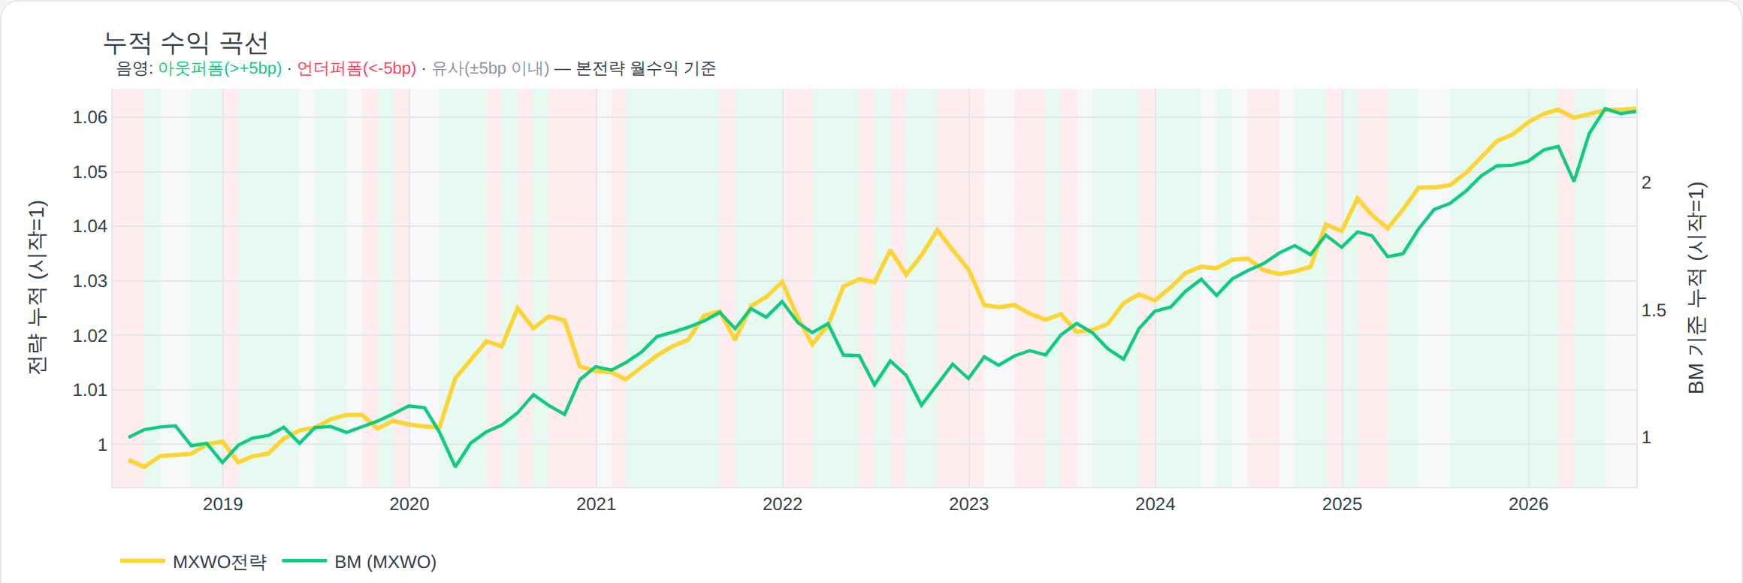
부록 2. 누적 수익 곡선 (전략 vs BM, YTD 상대성과 음영)
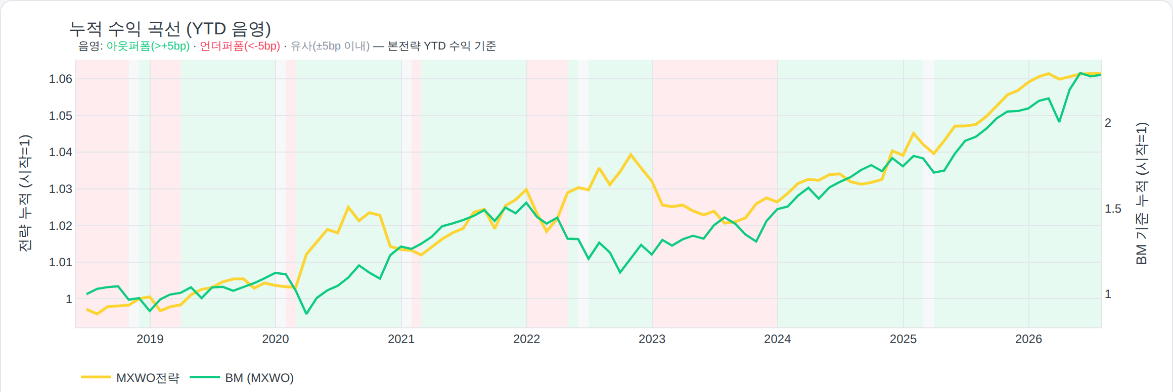
부록 3. 월별 수익률 히트맵 (연×월)
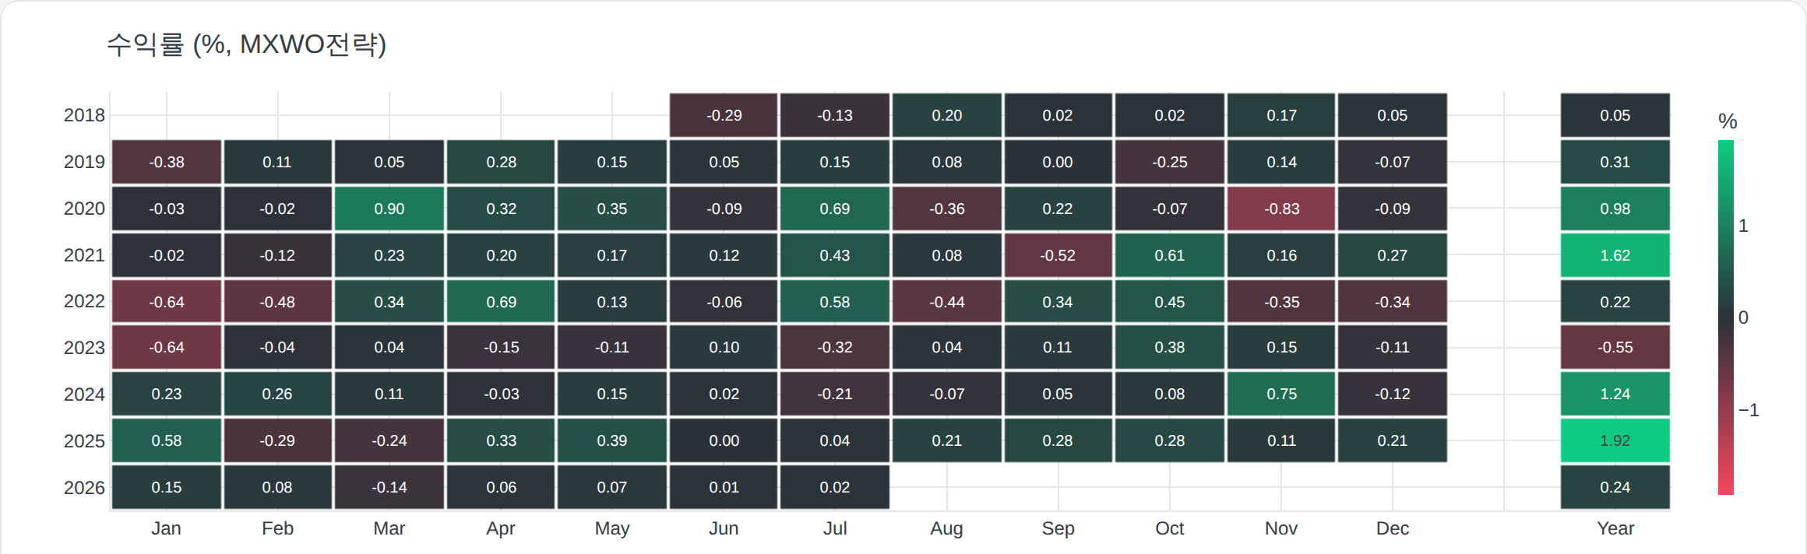
부록 4. 월별 수익률 분포
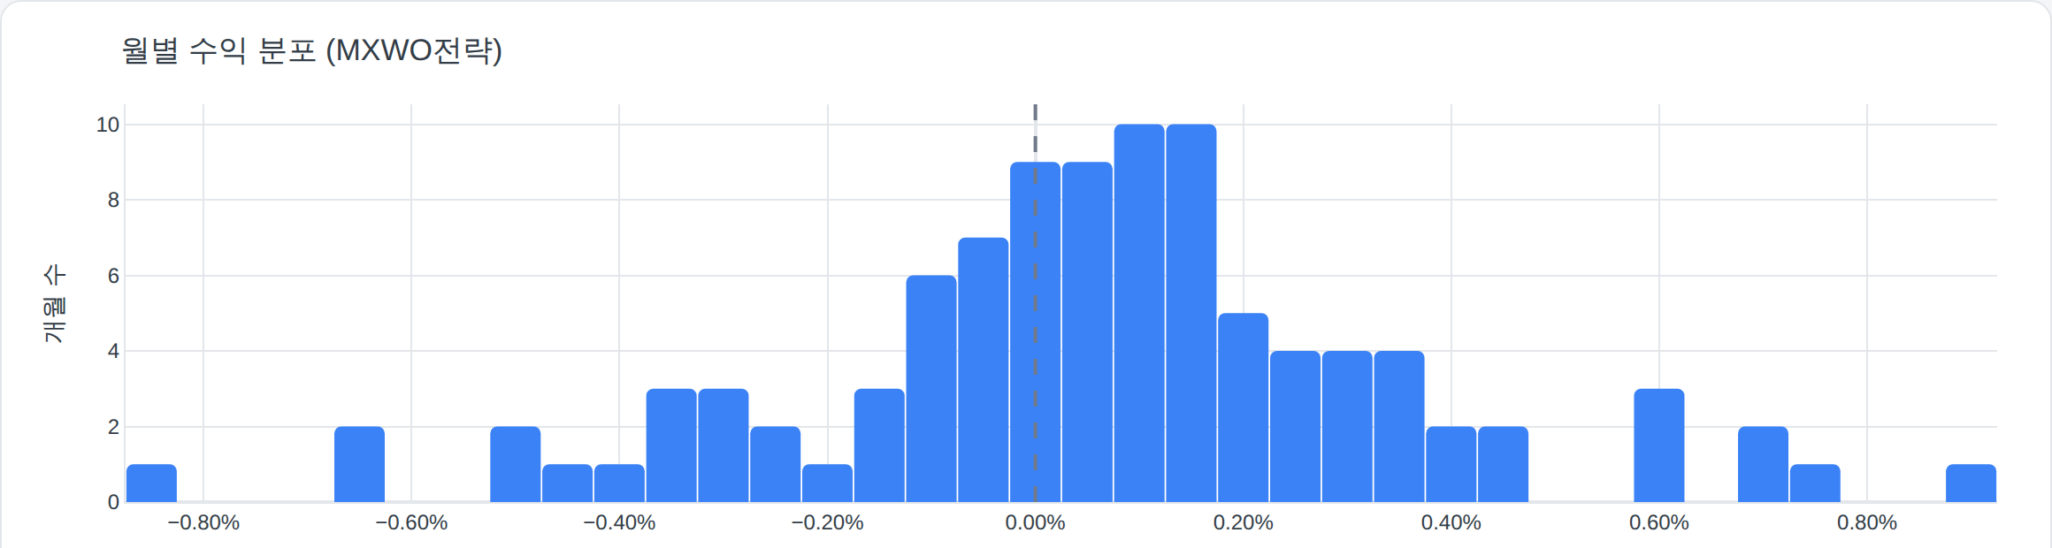
부록 5. 낙폭(Drawdown) 추이
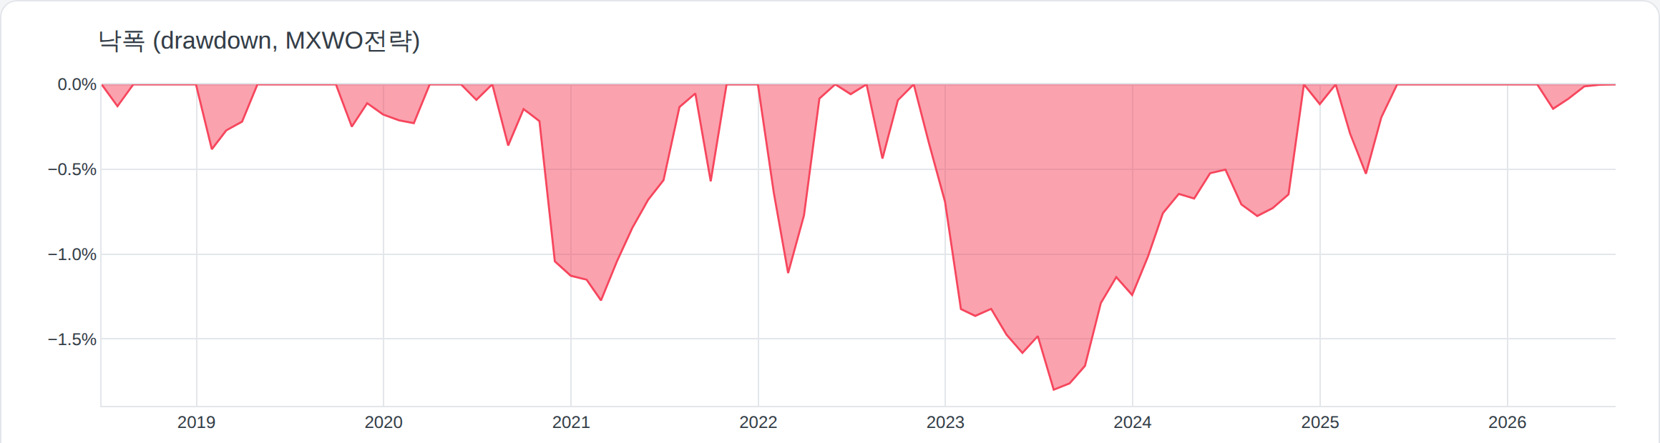
부록 6. 낙폭 구간 분석 (0.5% 이상 episode)
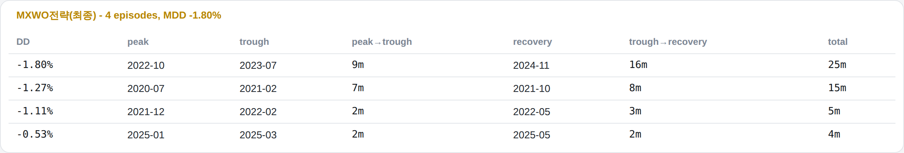

부록 7. 스타일 비중 추이
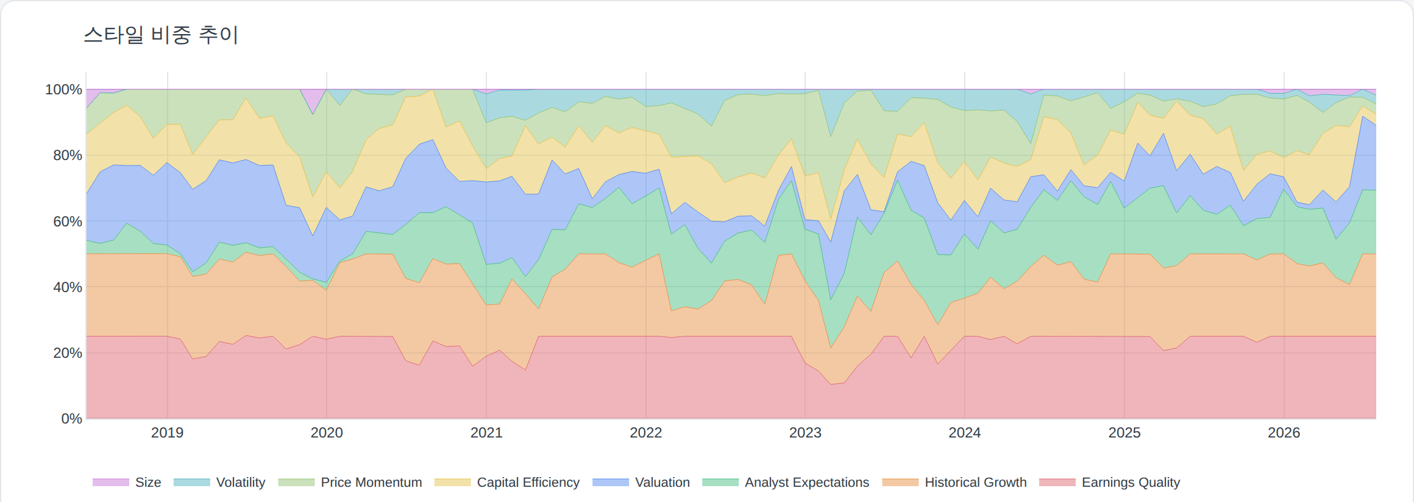
부록 8. 스타일 배분 (캡 25%, 26년 7월말 기준)
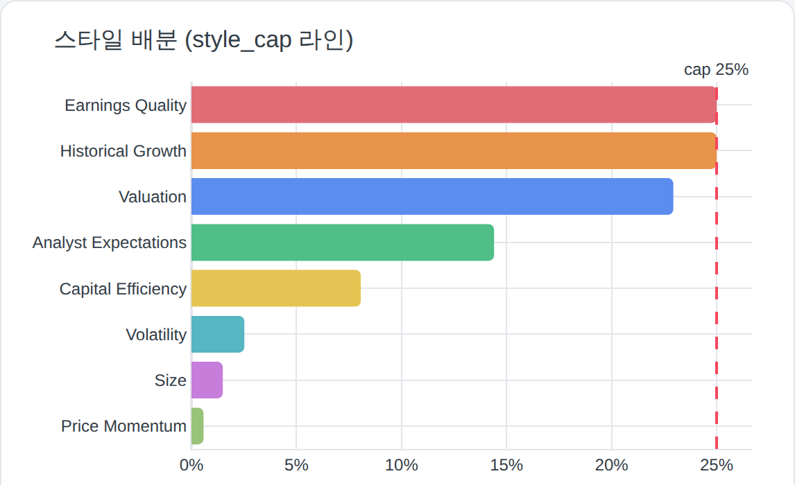

부록 9. 팩터 비중(내림차순)
